Tipologia Permessi di Seppellimento
Prima di procedere al rilascio di un permesso o comunque prima di stampare le relative comunicazioni bisogna valorizzare tale tabella con tutte le varie tipologie di permessi.
Questa tabella si trova seguendo tale percorso:
Servizi demografici ⇒ Stato Civile ⇒ Tabelle ⇒ Personalizzazione ⇒ Tipologie Permessi di Seppellimento
Entrando all'interno, per poter aggiungere un record bisogna cliccare l'apposito pulsante “Nuovo”.
Il programma indicherà il codice, che sarà in ordine progressivo (1,2,3,4,5 e così via).
quindi, indicare il tipo di permesso inserendo una descrizione (ES: PERMESSO DI SEPPELLIENTO, CREMAZIONE, TRASPORTO, AFFIDO CENERI) 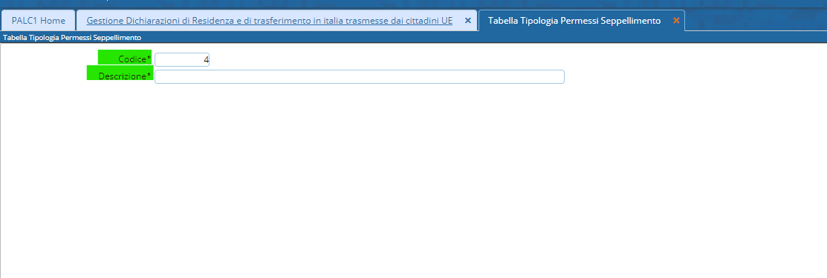
Una volta indicati questi dati, cliccare il pulsante “Aggiungi” così da creare l'apposito record e procedere nello stesso modo per tutte le altre casistiche esistenti visualizzazioni.

